단위테스트 결과서
<번호판 인식 스마트 교통안전 시스템>
최종본

2026. 06. 04
에스트래픽 스마트 모빌리티 DX Academy
인천부평_1기_1조

1. 테스트 결과 요약
구분 | 수행 결과
FastAPI 자동화 테스트 | 64건 통과, 13건 warning 발생
Spring Boot 테스트 | Gradle test BUILD SUCCESSFUL
Frontend Vitest | 1개 suite 실패, 3개 테스트 통과
Frontend Build | Vite production build 정상 완료
API 응답 확인 | FastAPI Health, Detection Logs, Speed Violations 응답 확인
DB 저장 확인 | detection_logs, detection_analysis_results, speed_violations 조회 확인
연동 확인 | FastAPI 분석 결과의 Spring Boot/API 저장 흐름 확인

2. 상세 결과
테스트 ID | 항목 | 수행 내용 | 결과 | 비고
UT-FAST-001 | FastAPI pytest | python -m pytest 실행 | 정상 | 64 passed, 13 warnings
UT-FAST-002 | FastAPI Health | /health 응답 확인 | 정상 | status/service 응답 확인
UT-SPR-001 | Spring Boot Gradle test | gradlew.bat test 실행 | 정상 | BUILD SUCCESSFUL
UT-FE-001 | Frontend Vitest | npm test 실행 | 오류 | DataState.vue import 경로/파일 누락
UT-FE-002 | Frontend Build | npm run build 실행 | 정상 | Vite build 완료, chunk size warning 발생
UT-API-001 | Detection Logs API | /api/v1/detection-logs 조회 | 정상 | API 응답 캡처 확인
UT-API-002 | Speed Violations API | /api/speed-violations 조회 | 정상 | API 응답 캡처 확인
UT-DB-001 | detection_logs DB | 최신 감지 로그 조회 | 정상 | PostgreSQL psql 조회 성공
UT-DB-002 | detection_analysis_results DB | 최신 분석 결과 조회 | 정상 | PostgreSQL psql 조회 성공
UT-DB-003 | speed_violations DB | 과속 위반 테이블 조회 | 정상 | PostgreSQL psql 조회 성공
UT-INT-001 | FastAPI-Spring 연동 | FastAPI 분석 결과 Spring Boot 저장 | 정상 | 저장 API 응답 확인
UT-INT-002 | 프론트 화면 | 메인/감지 로그/분석 화면 표시 | 정상 | 화면 캡처 확인

3. 경고 및 결함

3.1 FastAPI warning
- Paddle 확장 모듈에서 ccache 미설치 경고가 발생하였다.
- PaddleOCR ocr() 호출에 대해 deprecation warning이 발생하였다.
- 두 항목 모두 테스트 실패가 아니며 기능 오류는 발생하지 않았다.
- 향후 predict() 기반 호출 방식 전환과 ccache 설치를 검토한다.

3.2 Frontend Vitest 오류
- tests/DataState.test.js에서 @/components/dashboard/DataState.vue import를 수행하지만 해당 파일이 현재 소스 트리에 존재하지 않아 suite가 실패하였다.
- useOSMRoads.test.js의 혼잡도 유틸리티 테스트 3건은 통과하였다.
- 조치 방향: DataState.vue 컴포넌트를 복구하거나 테스트 대상을 현재 컴포넌트 구조에 맞게 수정한다.

3.3 Frontend build warning
- Vite CJS Node API deprecation warning과 일부 chunk size warning이 발생하였다.
- production build는 정상 완료되었으며, 기능 실패는 아니다.
- 향후 dynamic import 또는 manualChunks 적용을 검토한다.

4. 개선사항
- 프론트엔드 테스트 코드와 실제 컴포넌트 구조를 동기화한다.
- PaddleOCR 호출부를 최신 API 권고 방식으로 변경한다.
- Docker 기준 실행 절차, API 확인 명령어, DB 조회 쿼리를 README 또는 운영 문서에 고정한다.
- 단위테스트와 통합테스트를 분리하여 테스트 ID, API 계약, DB 테이블 증빙을 지속 관리한다.

5. 증빙 이미지

FastAPI pytest 64건 통과 결과
증빙: FastAPI pytest 64건 통과 결과 (UT_FAST_001_pytest_result.png)
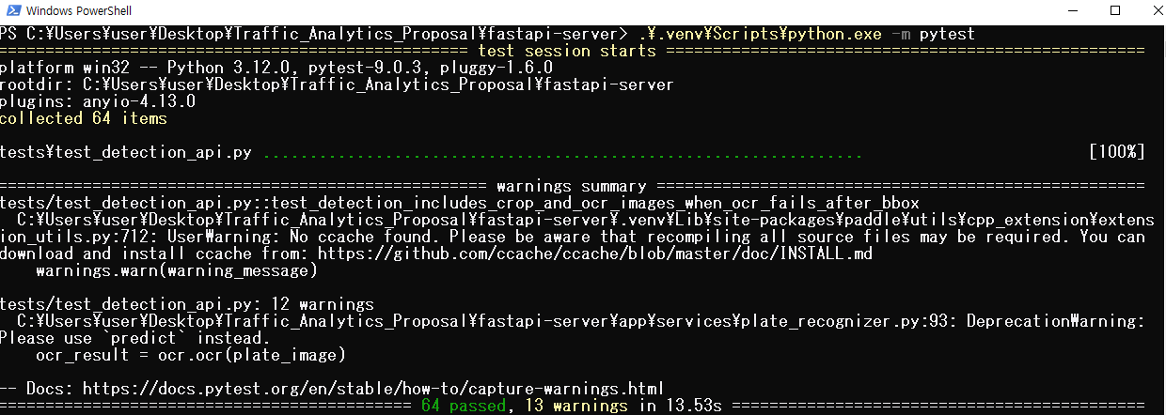

Spring Boot Gradle test BUILD SUCCESSFUL
증빙: Spring Boot Gradle test BUILD SUCCESSFUL (UT_SPR_001_gradle_test_result.png)
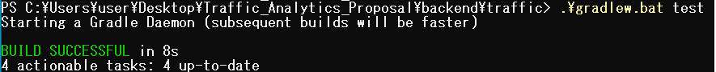

Frontend Vitest 수행 결과
증빙: Frontend Vitest 수행 결과 (UT_FE_001_npm_test_result.png)
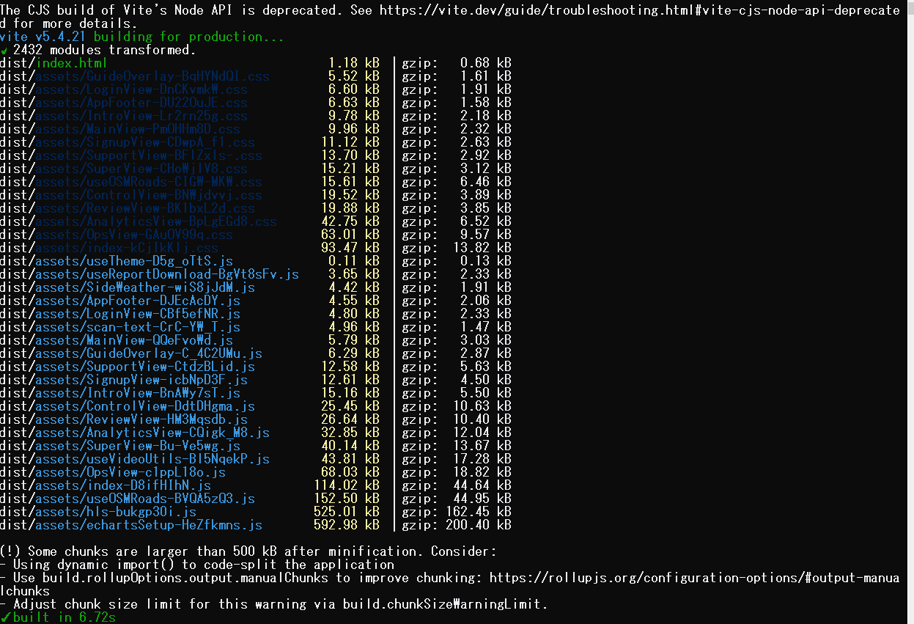

FastAPI Health Check API 응답
증빙: FastAPI Health Check API 응답 (API_001_fastapi_health.png)
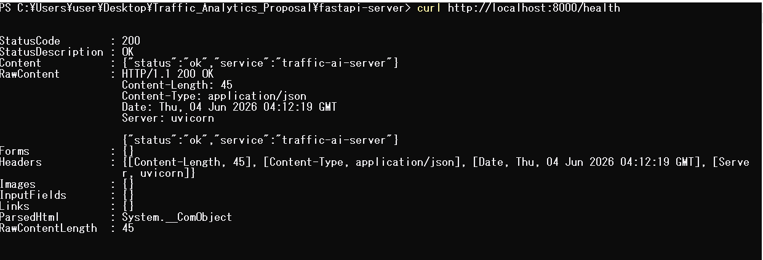

Spring Boot 감지 로그 조회 API 응답
증빙: Spring Boot 감지 로그 조회 API 응답 (API_002_detection_logs_response.png)
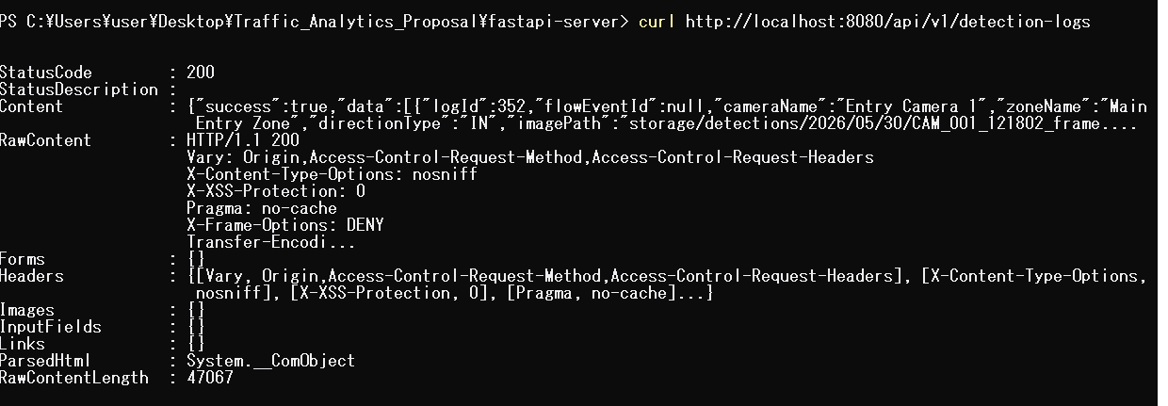

Spring Boot 과속 위반 조회 API 응답
증빙: Spring Boot 과속 위반 조회 API 응답 (API_003_speed_violations_response.png)
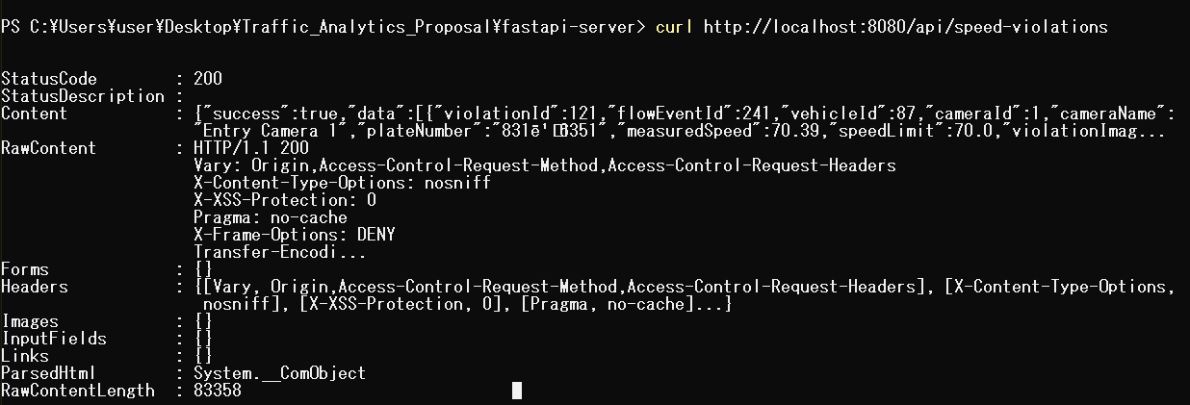

Docker Compose 빌드 및 실행 로그
증빙: Docker Compose 빌드 및 실행 로그 (IT_001_docker_compose_build.png)
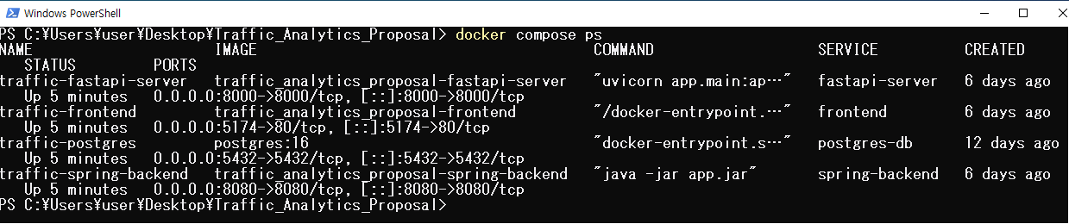

프론트엔드에서 FastAPI 분석 결과 확인
증빙: 프론트엔드에서 FastAPI 분석 결과 확인 (IT_003_front_to_fastapi_detection.png)
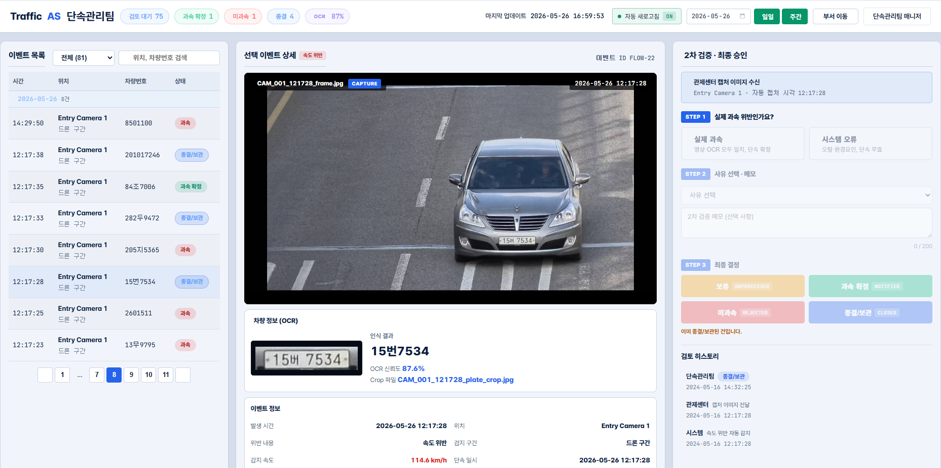

FastAPI 분석 결과의 Spring Boot 저장 응답
증빙: FastAPI 분석 결과의 Spring Boot 저장 응답 (IT_004_fastapi_to_spring_saved.png)
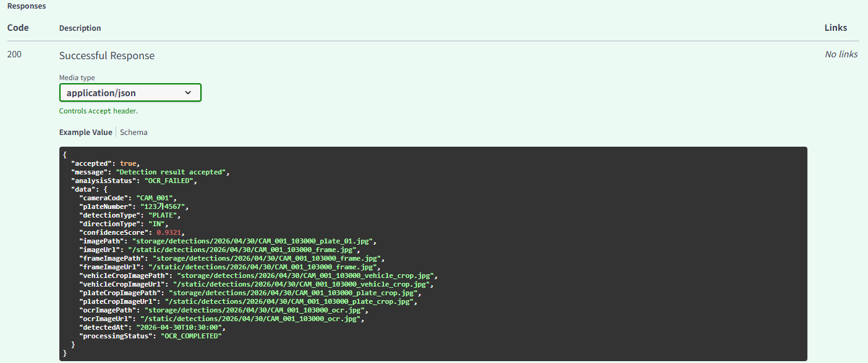

PostgreSQL detection_logs 조회 결과
증빙: PostgreSQL detection_logs 조회 결과 (IT_005_01_detection_logs_query.png)
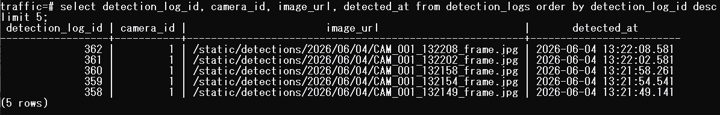

PostgreSQL detection_analysis_results 조회 결과
증빙: PostgreSQL detection_analysis_results 조회 결과 (IT_005_02_detection_analysis_results_query.png)
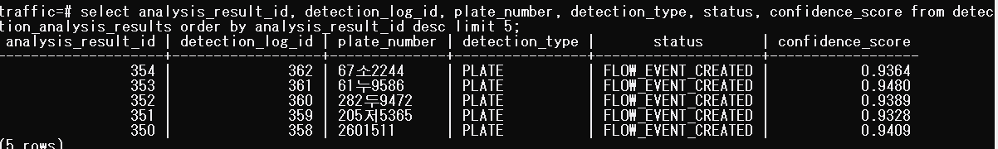

PostgreSQL speed_violations 조회 결과
증빙: PostgreSQL speed_violations 조회 결과 (IT_005_03_speed_violations_query.png)
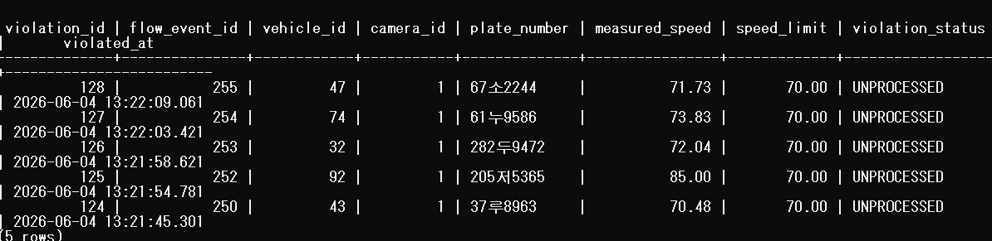

프론트엔드 메인 화면
증빙: 프론트엔드 메인 화면 (FE_001_main_page.png)
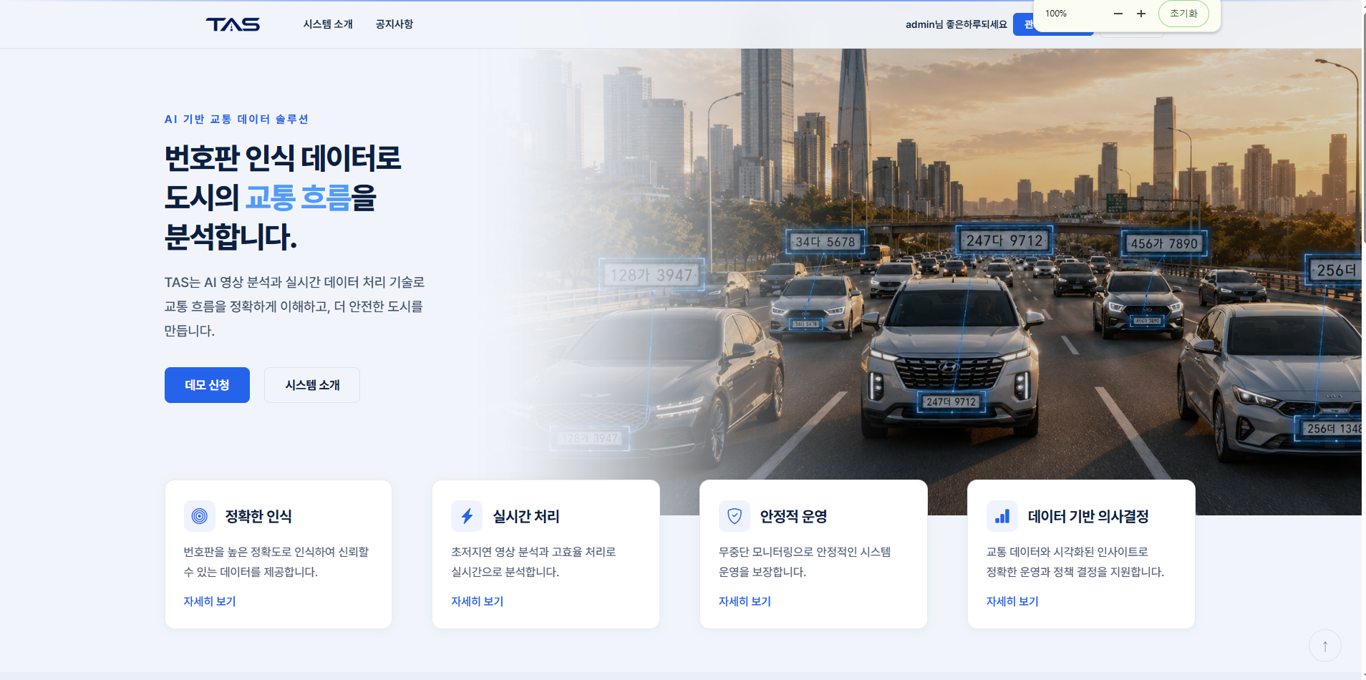

프론트엔드 감지 로그 화면
증빙: 프론트엔드 감지 로그 화면 (FE_003_detection_logs.png)
